{
"OutRosterTeamDays ": [
{
"RosterCode ": "C1 ",
"TeamCode ": "1 ",
"EmployeeCode ": 160049,
"Date ": "2026-01-07T00:00:00 ",
"ScheduleCode ": 100154,
"OutRosterTeamDayTasks ": [],
"OutRosterTeamDayResponsibilities ": []
},
{
"RosterCode ": "C1 ",
"TeamCode ": "1 ",
"EmployeeCode ": 160049,
"Date ": "2026-01-08T00:00:00 ",
"ScheduleCode ": 100154,
"OutRosterTeamDayTasks ": [],
"OutRosterTeamDayResponsibilities ": []
},
{
"RosterCode ": "C1 ",
"TeamCode ": "1 ",
"EmployeeCode ": 160049,
"Date ": "2026-01-09T00:00:00 ",
"ScheduleCode ": 100154,
"OutRosterTeamDayTasks ": [],
"OutRosterTeamDayResponsibilities ": []
}
]
}

Resultado da importação:

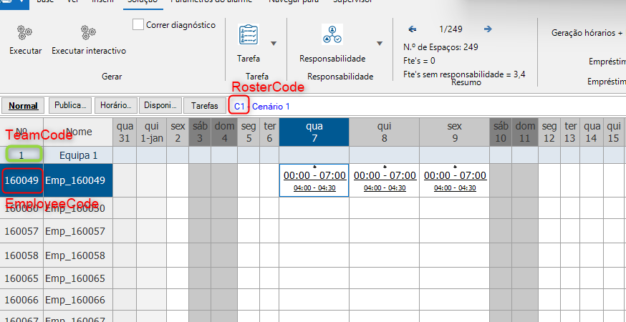
Aproveito ainda para enviar, em anexo, uma lista de horários que poderá ser utilizada na importação dos dados.

